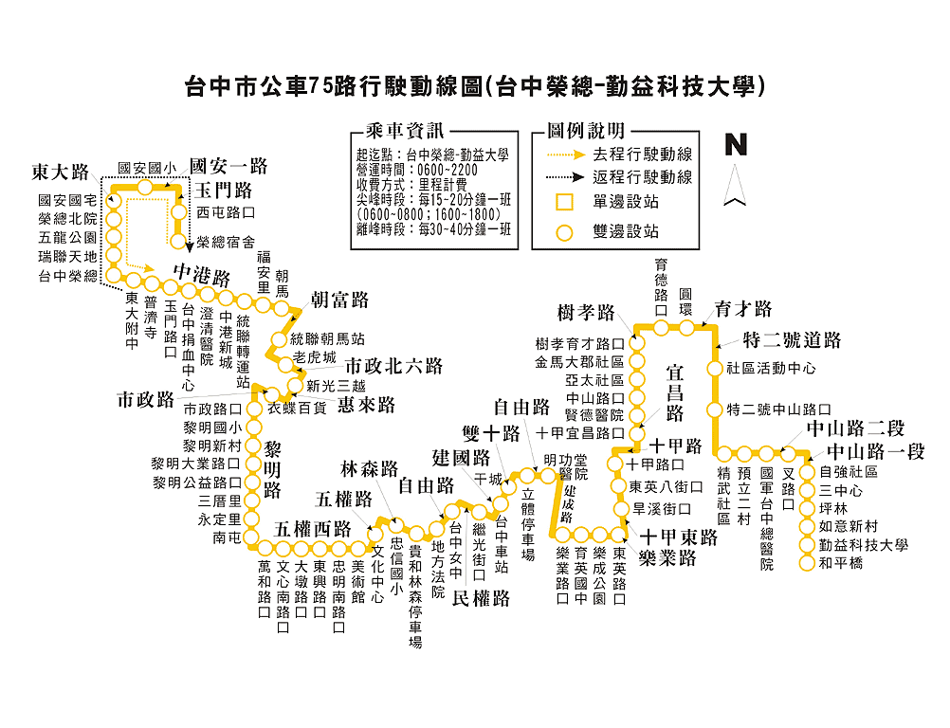
搭乘台鐵至台中火車站後轉搭統聯客運75路公車
台中火車站
勤益科大

